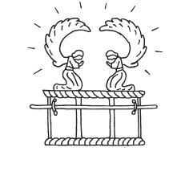
De ark van het verbond:
Wat betekent het dat de Ark (lees 1 Samuel 4) bij de Filistijnen is?........................................
.............................................................................................................

Schrijf op wat je nog weet van
Het verhaal. Je kunt ook een
Tekening maken.

werkboekje

We lezen vandaag in 1 Samuël 4. Je kent vast ook de andere verhalen uit dit boek wel! Wat weet jij er nog van? Beantwoord de vragen. Zoek de onderstreepte woorden op in de woordzoeker. Als je klaar bent, blijft in de woordzoeker een zin over die past bij het Bijbelgedeelte van vandaag.

Wat is een richter? (Dit woord staat 2x in de woordzoeker)
Iemand die goed met pijl en boog kan schieten
Iemand die ruzies probeert op te lossen
Iemand die goed kan richten

Wie is de grootste vijand van het volk Israël?
Ammonieten
Filistijnen
Kanaänieten

Wat is een afgod?
Een beeld van hout of steen
Een beker
Een tempel

Wie waren de 2 slechte zonen van priester Eli?
Hofni en Pinehas
Joël en Abia
Jozef en Benjamin

Wat nemen de Filistijnen mee van de Israëlieten?
Het vee
De ark
Alle vrouwen

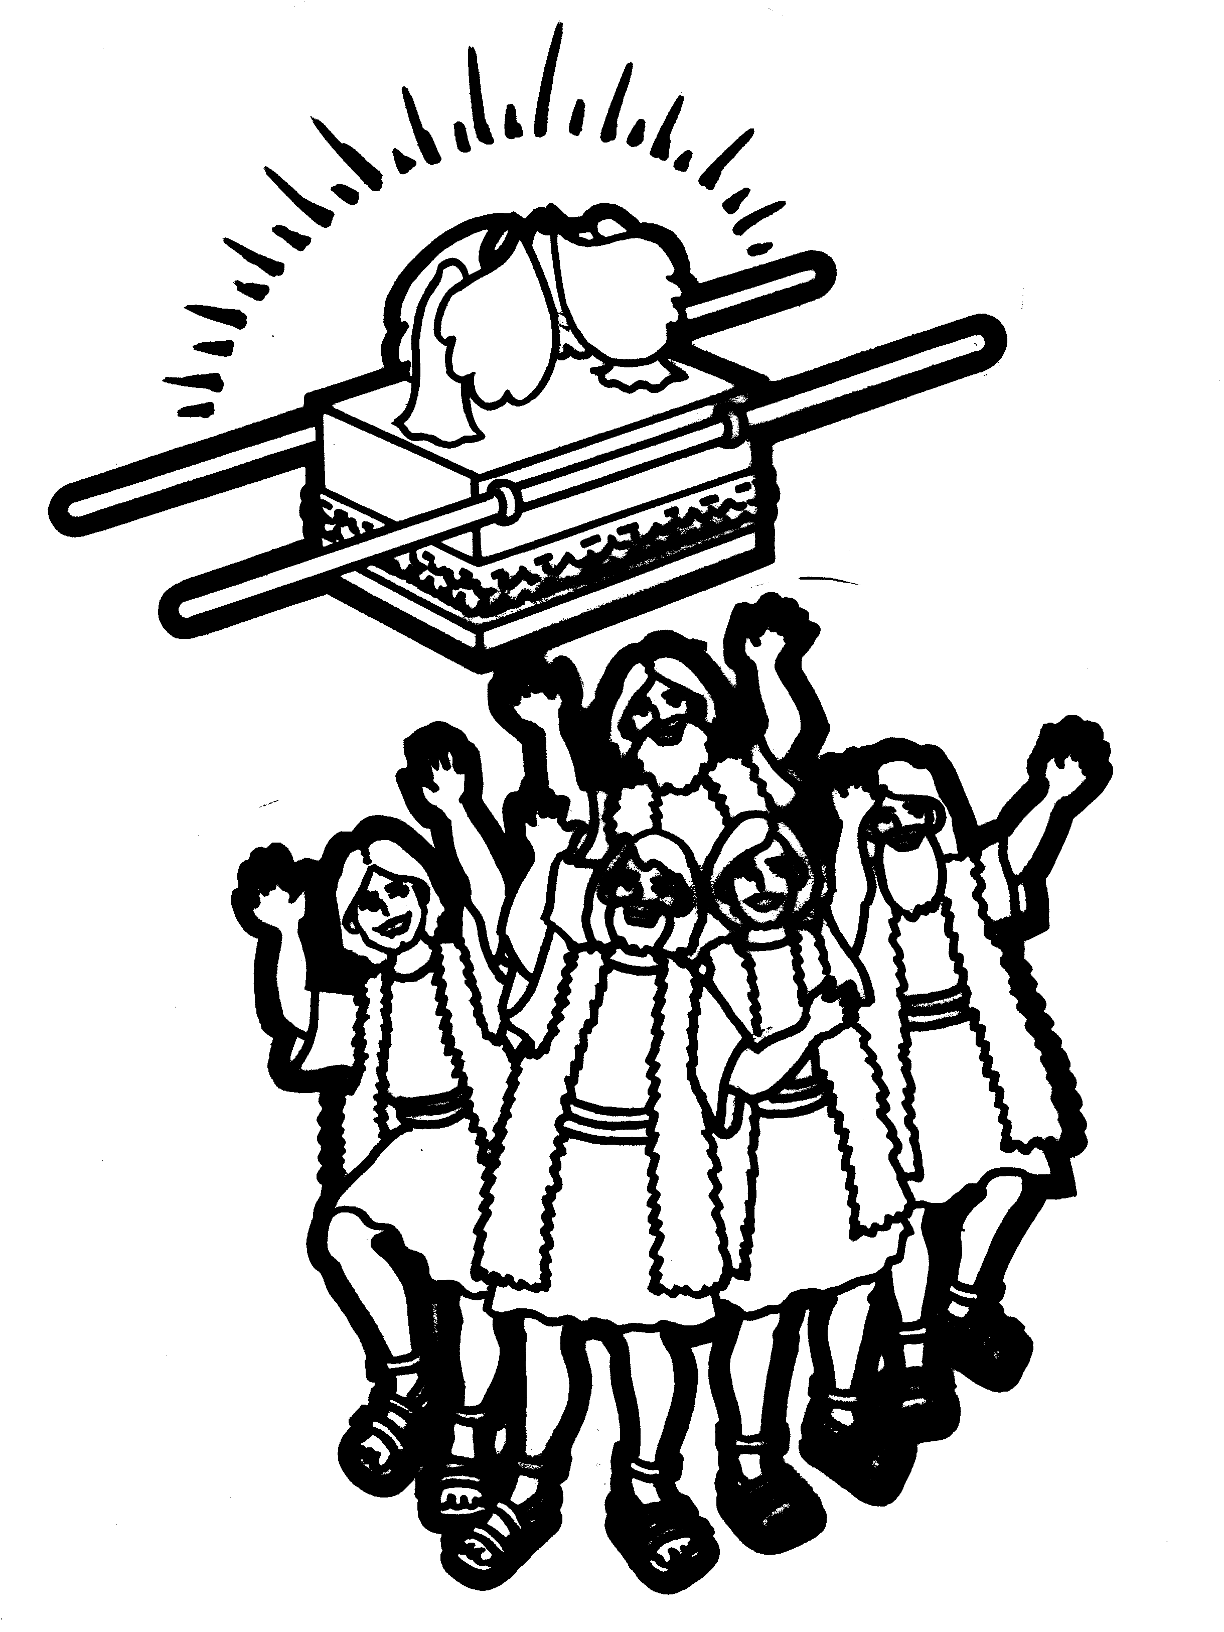
Wie is de eerste koning?
Jozua
Mozes
Saul

Door wie wordt Samuël geroepen in zijn slaap?
Eli
Zijn moeder
God

zevolknoerichtermdehaarafgodzoonzonenichaboddaktbetedkenstisraoelisnvanhaaareenrbearbeeldomofdiwaijntdeeliarukvnavfilistijnenneggodisrichteronslontnoammonietenmenZet alle overgebleven letters hieronder naast elkaar: .........................................................
......................................................................................................................................

